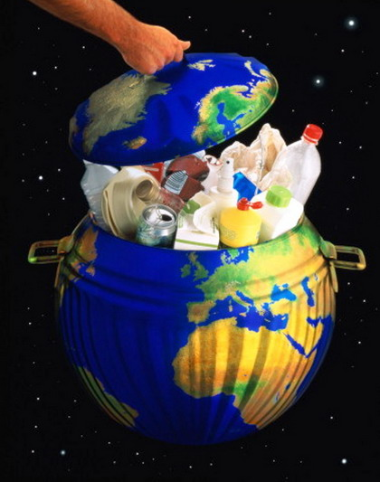
Проблема загрязнения планеты Земля мусором сегодня очень актуальна и останется таковой ещё очень долго — до тех пор, пока человечество не изобретёт революционно новых методов утилизации стеклянного, пластмассового и прочих видов мусора, которые позволят навсегда покончить с мусорным загрязнением нашей планеты. Пока же эти методы не изобретены, нам не стоит забывать о важности переработки мусора и следовать всем нехитрым инструкциям, которые позволят хотя бы чуть-чуть, но уменьшить количество мусора на Земле.

Как улучшить данную ситуацию?
Всегда разделяйте отходы, которые можно переработать:макулатуру, картон, древесину, батарейки,металлолом и стекло.
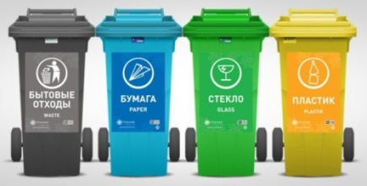
Категорически запрещено выбрасывать особо ядовитые отходы (аккумуляторы, горюче смазочные материалы, химикаты)
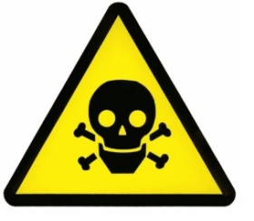
Воздерживайтесь от ненужного сжигания отходов. Таким образом вы сохраните воздух чистым. Не сжигайте пластмассу, резину, текстиль, ДСП.
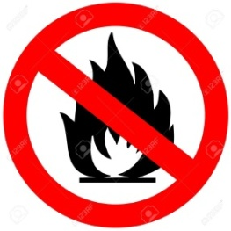

Муниципальное бюджетное дошкольное образовательное учреждение «Детский сад комбинированного вида №61 «Аленушка»

«Войди в природу другом!»
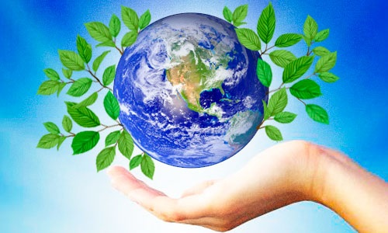
«Тут есть такое твердое правило. Встал поутру, умылся, привел себя в порядок-и сразу же приведи в порядок свою планету..»
Антуан де-Сент Экзюпери» Маленький принц»

Подготовил:
Педагого-психолог 1кв категории
Федорова О.Ф.

Набережные Челны
2017
Задумайтесь над этими цифрами!
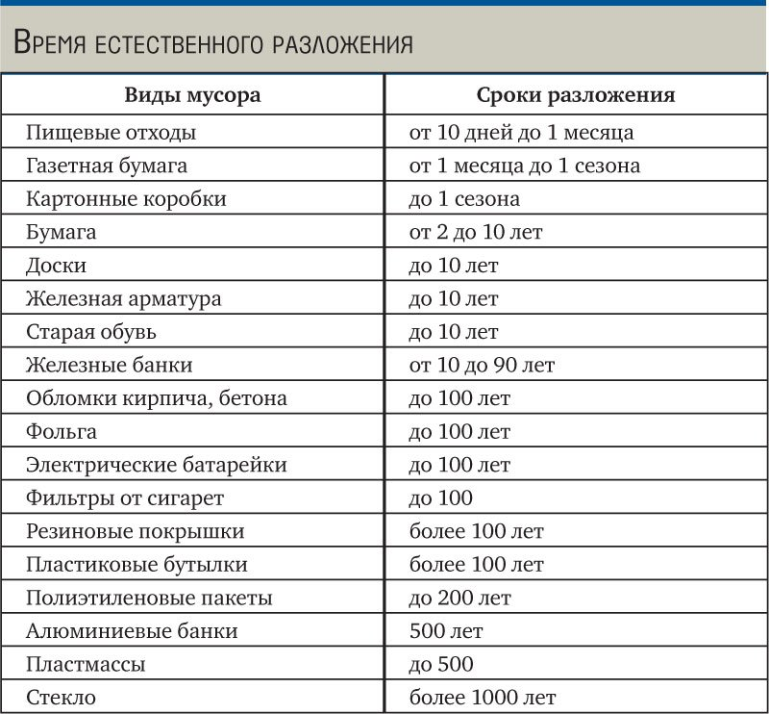
82 миллиарда тонн мусора покрыли территорию России! Эти отходы никуда не исчезают. Ежегодно в одном только городе образуется 5млн м3 мусора! Вспомните об этом, прежде чем оставить за собой в лесу мусор, отходы! 
Что можешь сделать ты?
Если возможно, покупайте бывшие в употреблении товары. В этом случае вы поможете снизить спрос на новые товары, при производстве которых загрязняется окружающая среда, а также сэкономите деньги.
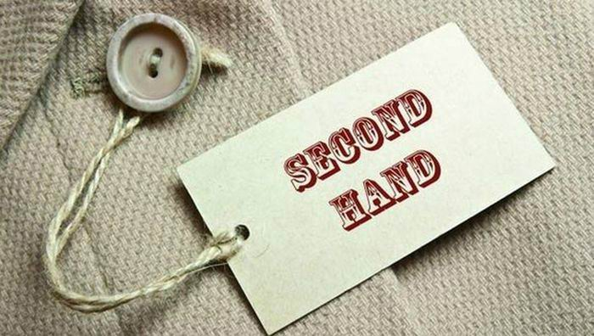
Покупайте товары многократного пользования. Использование одноразовых стаканчиков, тарелок, контейнеров для еды приводит к сильному загрязнению окружающей среды (из-за многократного увеличения отходов). Поэтому приобретайте предметы многократного пользования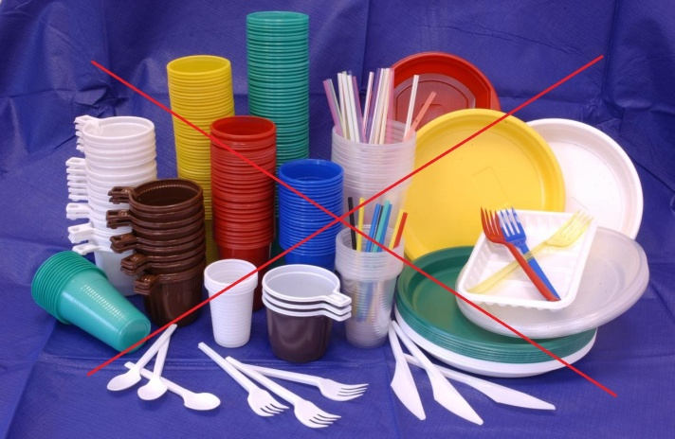
Покупайте товары в минимальной упаковке. На производство упаковки для пищевых продуктов уходит немало сырья и электроэнергии. Покупайте продукты в минимальной упаковке или вообще без нее (то есть на развес).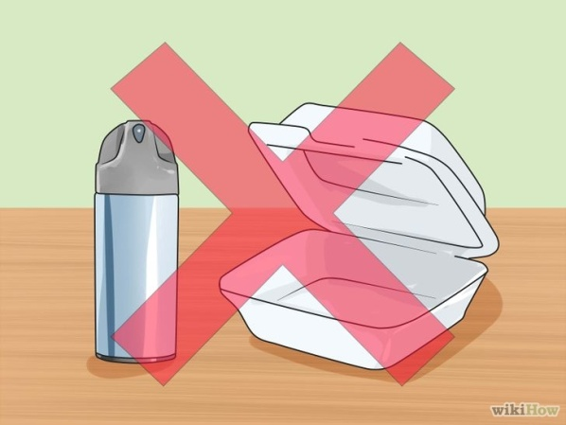
Не покупайте товары, на упаковке которых нет значка (треугольник со стрелками), который свидетельствует о том, что эту продукцию можно переработать. Также избегайте товаров, изготовленных из различных материалов (такую продукцию сложно утилизировать)